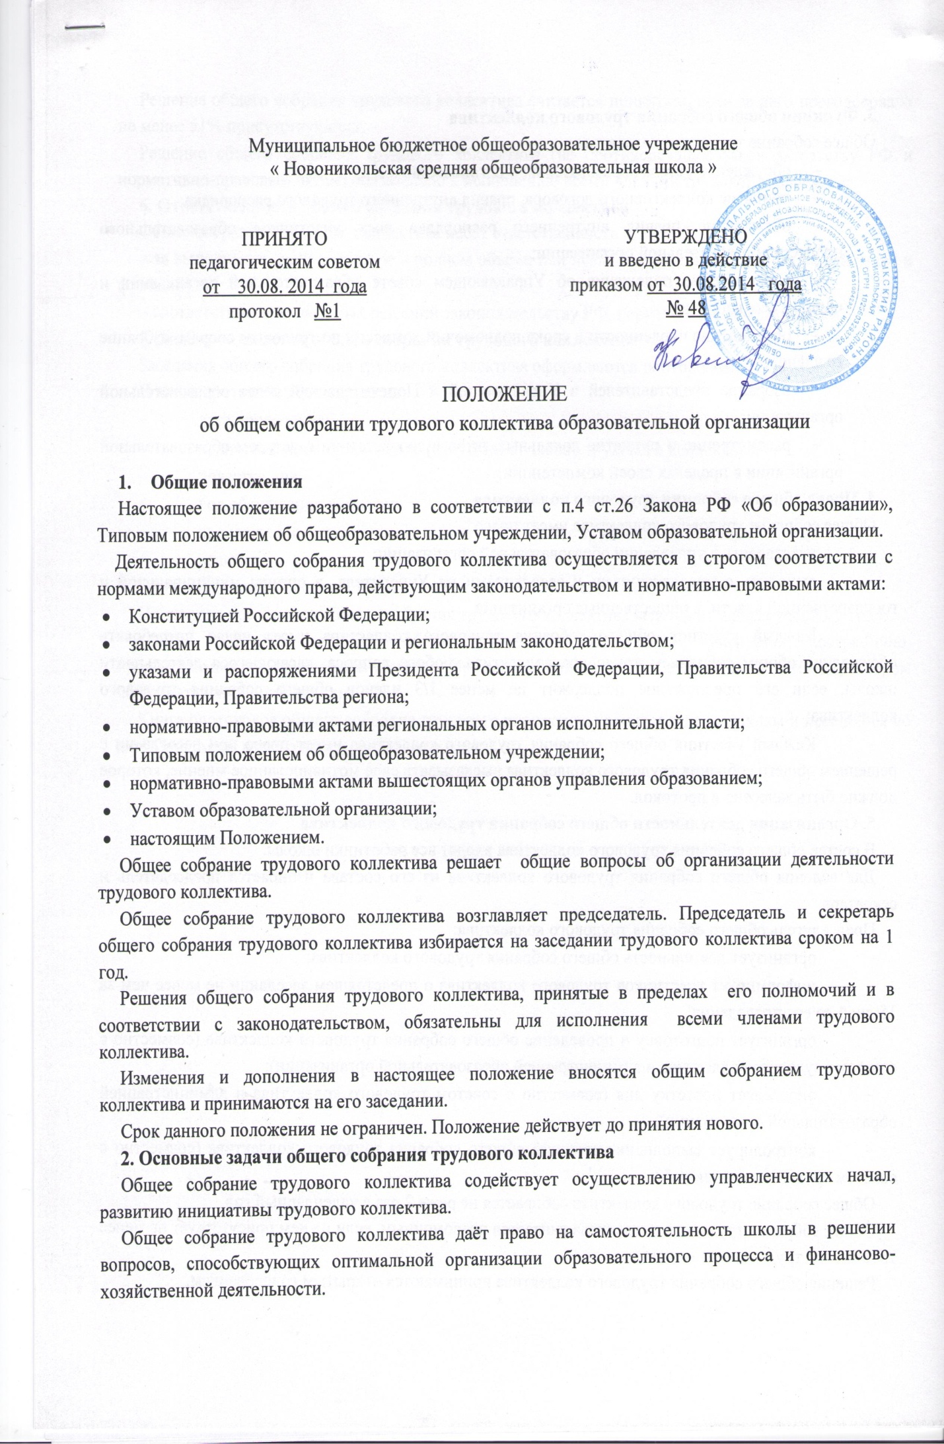

3. Функции общего собрания трудового коллектива
Общее собрание трудового коллектива:
- обсуждение устава образовательной организации;
- принятие коллективного договора, правил внутреннего трудового распорядка;
- обсуждение правил внутреннего распорядка всех участников образовательного процесса образовательной организации;
- рассмотрение положения об Управляющем совете образовательной организации и порядке его избрания;
- определение численности и срока полномочий комиссии по трудовым спорам, избрание ее членов;
- избрание представителей в Управляющий и Попечительский совет образовательной организации;
- рассмотрение и принятие локальных актов в соответствии с уставом образовательной организации в пределах своей компетенции.
4. Права общего собрания трудового коллектива
Общее собрание трудового коллектива имеет право:
- участвовать в управлении образовательной организации;
- выходить с предложениями и заявлениями на Учредителя, в органы муниципальной и государственной власти, в общественные организации.
- Каждый участник общего собрания трудового коллектива имеет право потребовать обсуждения общим собранием трудового коллектива любого вопроса, касающегося деятельности школы, если его предложение поддержит не менее 1/3 членов общего собрания трудового коллектива;
- Каждый участник общего собрания трудового коллектива имеет право при несогласии с решением общего собрания трудового коллектива высказывать свое мотивированное мнение, которое должно быть занесено в протокол.
5. Организация деятельности общего собрания трудового коллектива
В состав общего собрания трудового коллектива входят все работники школы.
Для ведения общего собрания трудового коллектива из его состава избирается председатель и секретарь.
Председатель общего собрания трудового коллектива:
- организует деятельность общего собрания трудового коллектива;
- информирует участников трудового коллектива о предстоящем заседании не менее чем за 15 дней до его проведения;
- организует подготовку и проведение общего собрания трудового коллектива (совместно с советом трудового коллектива и администрацией образовательной организации);
- определяет повестку дня (совместно с советом трудового коллектива и администрацией образовательной организации);
- контролирует выполнение решений общего собрания трудового коллектива (совместно с советом трудового коллектива).
Общее собрание трудового коллектива собирается не реже 2 раз в календарный год.
Общее собрание трудового коллектива считается правомочным, если на нем присутствует не менее 75% членов трудового коллектива.
Решения общего собрания трудового коллектива принимаются открытым голосованием.
Решение общего собрания трудового коллектива считается принятым, если за него проголосовало не менее 51% присутствующих.
Решение общего собрания трудового коллектива (не противоречащее законодательству РФ и нормативно-правовым актам) обязательно к исполнению всеми членами трудового коллектива.
6. Ответственность общего собрания трудового коллектива
Общее собрание трудового коллектива несет ответственность :
– за выполнение, выполнение не в полном объеме или невыполнение закрепленных за ней задач и функций;
– соответствие принимаемых решений законодательству РФ, нормативно-правовым актам.
7. Делопроизводство общего собрания трудового коллектива
Заседания общего собрания трудового коллектива оформляются протоколом.
В книге протоколов фиксируются:
- дата проведения;
- количественное присутствие (отсутствие) членов трудового коллектива;
- повестка дня;
- ход обсуждения вопросов;
- предложения, рекомендации и замечания членов трудового коллектива;
- решение.
Протоколы подписываются председателем и секретарем собрания.
Нумерация протоколов общего собрания трудового коллектива ведется от начала учебного года.
Книга протоколов общего собрания трудового коллектива нумеруется постранично, прошнуровывается, скрепляется печатью образовательной организации и подписывается директором образовательной организации.
Книга протоколов общего собрания трудового коллектива хранится в делах школы и передается по акту (при смене руководителя, передаче в архив).

